**Horgászat (fogasi naplo) adatbázis EK-diagramja**

**(Toldi Richárd, Szekeres Dániel, Kovács Fruzsina Réka)**

**Tervezés**

**Egyedek:** Szerepkorok Felhasznalok, Helyszinek, Fogasok

**Tulajdonságok:**

Szerepkorok (**SzerepkorID**, szerepkor_megnev)

Felhasznalok (**Azonosto**, SzerepkorID, jelszo, e-mail_cim)

Fogasok (**FogasID**, Azonosito, HelyszinID, datum_idopont, horgaszhely, halfaj, suly)

Helyszinek (**HelyszinID**, vizterulet_neve, vizterkod)

**Egyedek és tulajdonságaik (adattípusok):**

*Szerepkorok*

**SzerepkorID** szám (INT) – auto increment – elsődleges kulcs – azonosító

szerepkor_megnev szöveg (VARCHAR (20)) – not null – szerepkör megnevezése

*Felhasznalok*

**Azonosto** szám (INT) – elsődleges kulcs – Magyar Horgászkártya száma (6 számjegy) illetve a halőrök (4 számjegy) /adminok azonosítója

SzerepkorID szám (INT) – not null – idegen kulcs, jogosultság

jelszo szöveg (VARCHAR (70)) – not null – vegyes karakterek

e-mail_cim szöveg (VARCHAR (50)) –not null – unique –e-mail címe

*Fogasok*

**FogasID** szám (INT) – auto increment – elsődleges kulcs

Azonosito szám (INT) – not null – idegen kulcs

HelyszinID szám (INT) – not null – idegen kulcs

horgaszhely szöveg (VARCHAR (10)) – adott vízterület számozott horgászhelyének a kódja, nincs mindenhol pl.:(1 vagy A1)

datum_idopont dátum és időpont (DATETIME) – not null – unique – a fogás percre pontos ideje pl.:(2021-12-01 15:30)

halfaj szöveg (VARCHAR (15)) – a felhasználó által fogott hal

suly tizedes szám (FLOAT) – a fogott hal súlya

*Helyszinek*

**HelyszinID** szám (INT) – elsődleges kulcs – előre meghatározott szám

vizterulet_neve szöveg (VARCHAR (100)) – not null – unique – hely neve

vizterkod szám (int) – not null – unique – 7 számjegy

**Az adatbázis E-K diagramja**

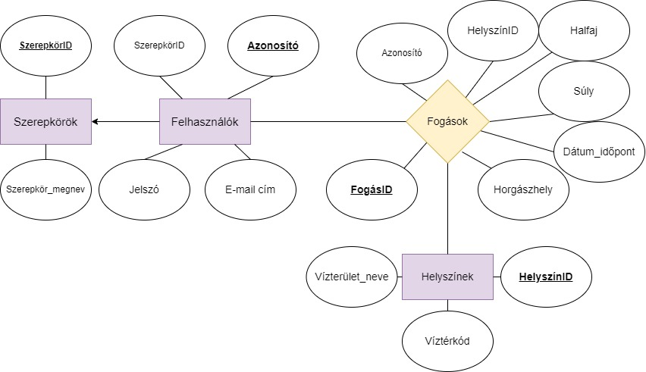

**Az adatbázis Bachmann-ábrája**

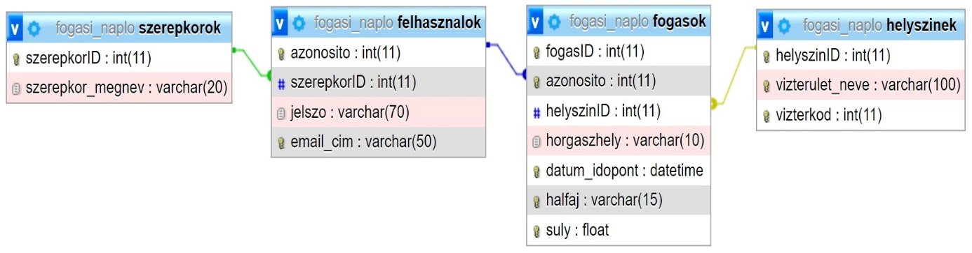

Az **adatbázis** a horgászok és a fogási adataiknak tárolását teszi lehetővé. Jelenleg tizenhárom fiktív felhasználó, egy halőr és egy adminisztrátor, valamint tizenhárom Csongrád - Csanád megyei víztér és hatvanhét fiktív fogás található meg az adatbázisban.

A kliens programok a WebAPI-n (application programming interface) keresztül férnek hozzá adatokhoz és így képesek a lekért információk megjelenítésére vagy az új adatok eltárolására. Az asztali alkalmazás közvetlenül hozzáfér az adatbázishoz.

Az **asztali alkalmazás** szolgál a felhasználók és fogásaik lekérésére, új felhasználók és fogások rögzítésére, kezelésére, adatainak módosítására vagy a felhasználók, fogások törlésére.

**Az asztali alkalmazás funkciói**

* Bejelentkezés az alkalmazásba.
* Új fogások és felhasználók hozzáadása.
* Meglévő adatok módosítása és törlése.
* Adatok kimutatása táblázatos formában, lapozási lehetőséggel.
* Kimutatott adatok rendezése ABC szerint, illetve növekvő/csökkenő sorrendbe.
* Keresési lehetőség az adatok között.

A **mobil alkalmazás** kezdetben a horgászokat ellenőrző halőrök alkalmazása lesz, amin ellenőrizni tudják a horgászok fogásait, hogy azok ténylegesen és a megfelelő adatokkal vannak-e lejelentve. Képesek lekérni a horgászok listáját és a horgászok által regisztrált fogásokat és azoknak jelentési kötelezettséggel bíró adatait.

**A mobil alkalmazás funkciói**

* Halőr bejelentkezése az alkalmazásba.
* Horgászok kilistázása.
* Horgászra történő keresés.
* Horgászok fogásainak kilistázása.
* Egy fogás adatainak kimutatása.
* Elmaradt fogás regisztrálása a büntetés kiszabása után.

A **weboldal** célja, hogy a horgászok kezébe is adjunk egy alkalmazást, ahol az előzetes regisztrációjuk után le tudják jelenteni a kifogott halat, amit haza is akarnak vinni, mert csak az a jelentés kötelezett. Így az adatbázis minden percben naprakész adatokkal fog rendelkezni.

A halőr is képes a weboldalt használni a horgászok által lejelentett fogások megtekintésére. Számára az oldal más funkciókat biztosít a belépés után.

Az adminisztrátor a belépés után képes a felhasználókat is kezelni az alap funkciók mellett.

**A weboldal funkciói**

* Horgász:
  + Profil oldalon adatait megtekinteni
  + Saját email címét módosítani
  + Új fogást lejelenteni
  + Korábban jelentett fogásait megtekinteni, köztük keresni
  + Statisztikáit megtekinteni
  + Országos fogásokat és statisztikákat megtekinteni, köztük keresni
  + Vízterekkel kapcsolatos adatokat megnézni, köztük keresni
* Halőr:
  + Profil oldalon adatait megtekinteni
  + Horgászok között keresni és fogásaikat megtekinteni
  + Országosan a fogásokat megtekinteni és közöttük keresni
* Adminisztrátor:
  + Profil oldalon adatait megtekinteni
  + Felhasználók között keresni, adataikat módosítani
  + Felhasználót törölni vagy újat regisztrálni
  + Országos fogások között keresni